网站文件在：D:\QQ\安装位置\1278202071\Image\C2C\Image1\V8ULQY9@P@PPUY@1}1U9R~R.png这个目录下；

网站文件夹名字：D:\QQ\安装位置\1278202071\Image\C2C\Image1\6[ZQTF1AIH8{~J46)P%5}W1.png；

其中

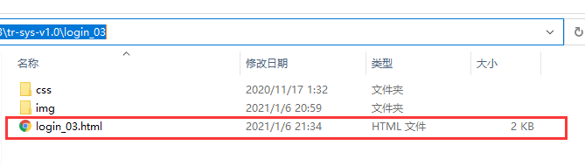  
与  
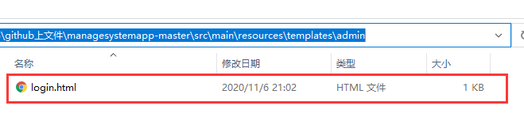  
目录等效；

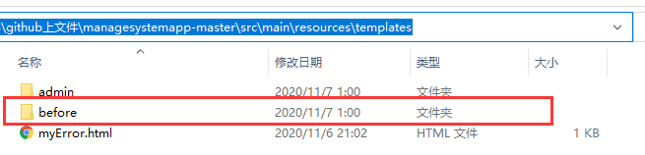  
与  
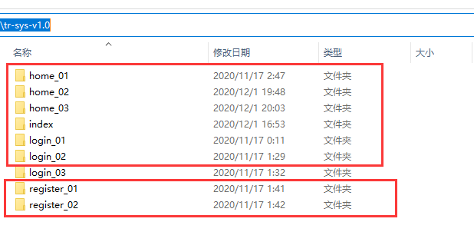  
目录等效；

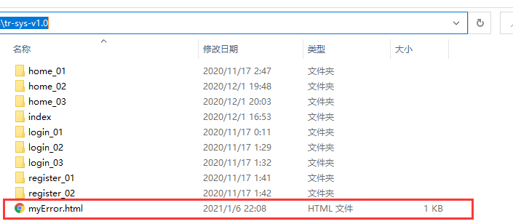  
与  
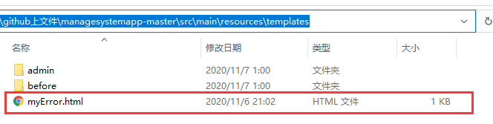  
目录等效。

关于接口：

在原有的基础上加了一些序号：

学生01 ，接口中：b_01

老师02 ，接口中：b_02

管理员03 ，接口中：a

关于登录的用户名和密码：

学生 用户名：stu 密码：0616

老师 用户名：tea密码：1109

管理员 用户名：adm 密码：091

关于网页文件命名：

login 登录界面

register 注册界面

home 主页

index 首页

myError.html 错误处理跳转界面